**2 сентября 2021 г в учреждении прошло тематическое мероприятие**

**по Основам безопасности жизнедеятельности.**

Цель данного мероприятия сформировать элементарные понятия и подготовить детей к действиям в условиях чрезвычайных ситуаций в местах массового пребывания людей.

**Темы, которые были рассмотрены с детьми:**

1. **Не доверяйте незнакомцам!!!!!**

***Правильные действия***

**- В случае опасности не стесняйтесь кричать и просить о помощи!**

**- Скажете: "Нет. Я не поеду" и отойдете или перейдете на другую сторону дороги**

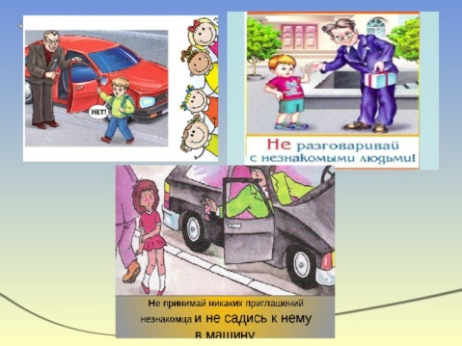

1. **Если увидел подозрительный предмет**



1. **Как гулять без проблем**

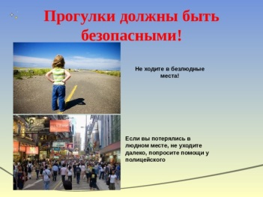

**И еще много разных важных тем….**

**Форма проведения мероприятия:**

* **решение логических задач**
* **просмотр презентации**
* **обыгрывание**